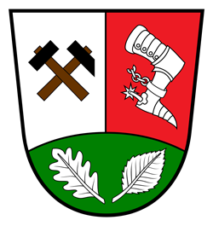

Hvozdec dne 1.3.2021

Žádáme občany, aby v současné době na základě vládních nařízení, minimalizovali osobní styk na obecním úřadě.
Využívejte, prosím, v neodkladných záležitostech emailovou adresu:
hvozdec@obec-hvozdec.cz
Mobilní spojení: 606 716 051, 606 731 281
Pevnou linku v úředních hodinách: 311 57 23 39
Pro platby místních poplatků číslo účtu: 6525131/0100 KB Beroun

Děkujeme za pochopení

ZO Hvozdec

